**МИНОБРНАУКИ РОССИИ**

ФЕДЕРАЛЬНОЕ ГОСУДАРСТЕННОЕ БЮДЖЕТНОЕ ОБРАЗОВАТЕЛЬНОЕ УЧРЕЖДЕНИЕ ВЫСШЕГО ОБРАЗОВАНИЯ

**«БЕЛГОРОДСКИЙ ГОСУДАРСТВЕНЫЙ ТЕХНОЛОГИЧЕСКИЙ УНИВЕРСИТЕТ им. В.Г.Шухова»**

**(БГТУ им. В.Г.Шухова)**

Кафедра программного обеспечения вычислительной техники и автоматизированных систем

Дисциплина: Дискретная математика

Лабораторная работа № 3

Тема: «Транзитивное замыкание отношения»

Выполнил:

Студент группы ВТ-22

Богатырев В.В.

Проверил: Рязанов Ю. Д.

Белгород 2018

Цель занятия: научиться программно формировать фактормножества для заданного отношения эквивалентности и находить отношение эквивалентности для заданного разбиения.

Задания

1. Отношение на множестве {1,2,3,4,5,6,7,8,9,10} (табл. 3.3) представить графом и характеристической функцией в матричной форме. Найти разбиение Ф, определяемое заданным отношением эквивалентности.
2. Программно реализовать алгоритм построения отношения эквивалентности R по разбиению S множества М.

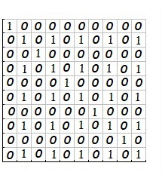



#include <stdio.h>

#include <stdlib.h>

void getmem(int ***a, int n)

{

*a = calloc(n,sizeof(int*));

for (int i = 0; i < n; i++)

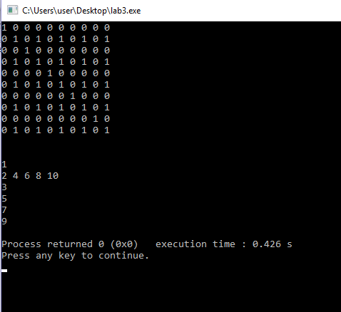 (*a)[i] = calloc(n,sizeof(int));

}

void matr_A(int **a, int n)

{

for(int i =1; i < 11; i++)

for(int j = 1; j < 11; j++)

if (((i % 2 == 0) && (j % 2 == 0) )|| (i==j))

a[i-1][j-1] = 1;

}

int qwrqwr(int **a, int *r, int n)

{

int k = 0;

for (int i = 0; i < n; i++)

if (r[i] == 0)

{

k++;

for (int j = 0; j < n; j++)

if (a[i][j])

r[j] = k;

}

return k;

}

int main()

{

int **a, n = 10, *r = calloc(n*n,sizeof(int));

getmem(&a,n);

matr_A(a,n);

for(int i = 0; i < n; i++)

{

for (int j = 0; j < n; j++)

printf("%i ",a[i][j]);

printf("\n");

}

int k = qwrqwr(a,r,n);

printf("\n\n");

int t = 1;

for (int i = 0; t <= k; i++)

{

if (r[i] == t)

{

for (int j = 0; j < n; j++)

if (a[i][j])

printf("%i ", j + 1);

t++;

printf("\n");

}

}

return 0;

}